Considere a seguinte estrutura para realizar os exercícios:

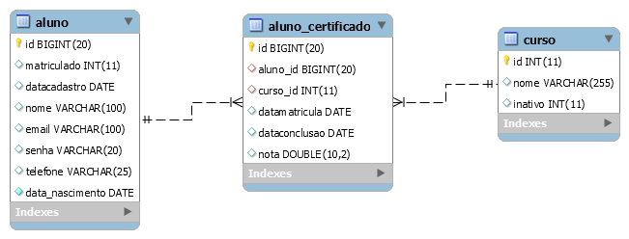
1) Crie um CRUD para curso;

2) Crie um relatório que liste os 100 alunos com mais certificados e a quantidade de certificados de cada aluno;

3) Crie um relatório que liste somente os cursos com mais de 100 certificados, com o nome do curso e a quantidade de certificados de cada curso;

4) Crie uma tela para listar os alunos com todos os campos do aluno na listagem e a opção para filtrar por nome. Considere realizar paginação da lista de alunos;

5) Utilizando a tela criada no exercício número 4, crie uma ação para cada aluno que abra um modal e exiba os certificados do aluno com curso, data da matricula, data de conclusão e nota. As informações do modal devem ser carregadas via ajax.

